Professeur : elhasnaoui abdelouahab | Première semestre | Durée 1 h
Svt – collège Imam Ali | Contrôle 1 | 1APIC………
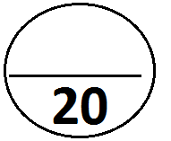
Nom et prénom : ………………………………………………………………….…………………………NO : …………….……
Exercice1 (8pts)
Affirmations | Vrai | Faux
Les animaux et les végétaux appartiennent à la composante vivante d'un milieu naturel.
La cellule animale est caractérisée par une paroi cellulosique.
Le sol est une composante minérale de l’environnement.
Un milieu naturel est formé seulement des êtres vivants.
Tout être vivant est constitué d’une ou de plusieurs cellules.
Certain êtres vivants ne respirent pas.
1)Pour chacune des affirmations suivantes, cochez (X) Vrai ou faux. (3pts)
2) -la liste des mots ci-dessous regroupe des êtres vivants et des substances minérales : (2.5pts)
Oiseau – herbe –fer – lion – arbres – eau – arbustes – sol- ver de terre – serpent.
- Compléter le tableau suivant en séparant les êtres vivants des substances minérales.
êtres vivants |  | substances minérales
végétaux | Animaux
…………………………….………………………  …………………………………..………………… | ……………………………………………………  …………………………….…………………… | ……………………………………….……………  ……………………….……………………….……
3)-Mettez les mots suivants dans les vides qui conviennent (2.5pts)
paramécie - Noyau - Cellule - faune - Cytoplasme - Membrane cytoplasmique –vache - paroi cellulosique.
-………………………………………être vivant formé par une seule cellule.
-…………………….………………petite masse contenue dans le cytoplasme d’une cellule.
-………………………………….…être vivant formé par plusieurs cellules.
-………………………………….…enveloppe qui entoure toutes les cellules.
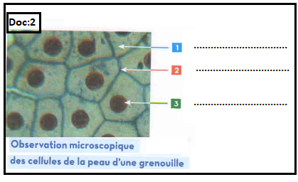
-………………………………………est l’ensemble des espèces animale d’un milieu naturel.
Exercice2 (11pts)
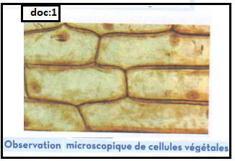

1-légender le document : 2 en utilisant les mots suivants : noyau- membrane cytoplasmique- cytoplasme.(1.5pts)
2- légender le schéma de la cellule végétale en utilisant les mots suivants : noyau- membrane cytoplasmique- cytoplasme – vacuole – paroi cellulosique.(2.5pts)
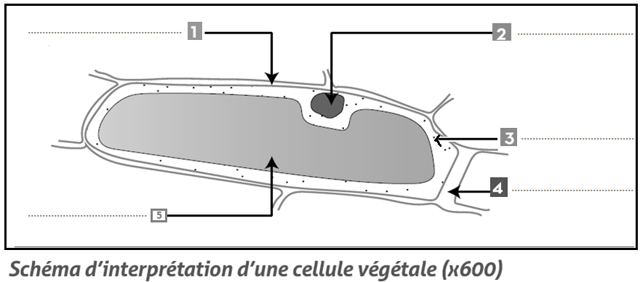

0

3- d’après les deux documents (1et2) :
-a- Ecrire les constituants communs aux cellules de ces deux êtres vivants.(1.5pts)
-b- schématiser une cellule de la peau de la grenouille avec une légende et le titre.(2pts)
4- définir une cellule.(1.5pt)
5- Expliquer pourquoi la cellule est considérée comme unité structurale des êtres vivants.(2pts)

